V ЕЖЕГОДНЫЙ ВСЕРОССИЙСКИЙ КОНКУРС ДОСТИЖЕНИЙ ТАЛАНТЛИВОЙ МОЛОДЁЖИ
«НАЦИОНАЛЬНОЕ ДОСТОЯНИЕ РОССИИ»
_______________________________________________________

Секция: Лингвистика

Тема: «Влияние современных мультипликационных фильмов и компьютерных игр на разговорную речь младших школьников в Петровской средней общеобразовательной школе»

Автор: Сизова Карина Андреевна

Научный руководитель: Смагина Наталья Валерьевна

Место выполнения работы: Муниципальная Петровская СОШ, Ивановская область, Петровский поселок

2011
ВВЕДЕНИЕ.
В последнее время учителям приходится сталкиваться с искаженным поведением младших школьников. С одной стороны это - скованность и недоразвитие речи. С другой стороны - сильная агрессивность и зашкаливающая демонстративность. Такой ребенок стесняется ответить на вопрос, не может связанно пересказать увиденный фильм, логично выстроить диалог, но при этом он или она не боится «ломать язык» и «кривляться» перед взрослыми, сверстниками и старшими учениками. Ведут себя неуправляемо, гипервозбудимы, невнимательны, модели плохого поведения их притягивают как магнит, а взрослого они будто не слышат. Эти дети обожают боевики и отказываются смотреть наши отечественные мультфильмы. Из-за их эмоциональной неразвитости, от их понимания ускользает содержание наших мультфильмов. Все эти дети с раннего возраста увлечены компьютером, телевизором.
Таким образом, актуальность выбранной темы обусловлена важностью исследуемой категории, связанной с таким активным источником влияния в настоящее время как телевидение. А цель моей работы: выявить характер влияния мультфильмов на культуру речи школьников младших классов. Для достижения указанной цели были поставлены следующие задачи: определить приоритеты в просмотре мультфильмов; выявить воздействие мультфильмов на формирование негативных проявлений в речи младших школьников; осветить основные рекомендации по борьбе с влиянием телевидения и привитию культуры правильно оформленной речи среди учащихся начальных классов. В своей работе я привожу практические методы борьбы с косностью и агрессивностью речи, которые мы используем в школе, и которые уже дали положительные результаты. Это – организация коллективных просмотров отечественных мультфильмов с последующим обсуждением, работа кружка «Театральное искусство», организация игровых перемен с применением фольклорного материала. В работе проанализированы данные анкетирования, намечены пункты дальнейшей деятельности по развитию речи учеников начального звена.
Считаю, что защитить малышей от насилия, от той деструктивной и хаотической энергии, которая врывается в их жизнь вместе с западными мультфильмами, полными насилия и агрессии, искажающими восприятие мира, вызывающими деградацию не только речи, но личности в целом – задача не только взрослых. Старшеклассники тоже могут помочь воспитывать детей добрыми, культурными, ясно и красиво выражающими свои мысли.

Раздел №1 Исследование влияния мультипликационной продукции на формирование разговорной речи младших школьников в Петровской средней школе.
«Язык - это история народа. Язык - это цивилизация и культура. Поэтому - то изучение и сбережение русского языка является не праздным занятием, но и насущной необходимостью». Эти слова А.И. Куприна кажутся особенно актуальными сегодня, когда речевая культура испытывает значительные изменения. Наряду с положительными тенденциями в современной речи получили массовое распространение такие отрицательные явления, как множество необоснованных заимствований, чрезмерное употребление жаргонизмов и вульгаризмов, обесцененной лексики, обеднение индивидуального словаря.
Известно, что источником формирования речевой культуры школьников является семья, школа, книги, общение со сверстниками, СМИ. Причем телевидение является самым массовым и доступным средством информации, активно влияющим на формирование ценностных установок учащихся, в том числе и языка. В связи с этими наблюдениями перед нами встал вопрос: как влияют на культуру речи школьников современные зарубежные мультфильмы. Что мы знаем про мультфильмы? Они красиво нарисованы, современны, но мы не замечаем, как слова-паразиты «пробираются» в нашу речь, засоряя её. Младшие школьники смотрят мультфильмы из США, Японии, запоминают бранные слова и нелитературные выражения. И в школе, и дома дети разговаривают языком героев мультфильмов.
В результате исследований мы пришли к выводу, что словарный запас школьников «обогащается» за счёт стилистически сниженной лексики, употребляемой героями зарубежных фильмов, в том числе ограниченной в употреблении, и негативно влияет на культуру их речи. Конечно, в разговорной речи бывает трудно обойтись без просторечных выражений, но мы должны стремиться к тому, чтобы наша речь не выходила за рамки литературных норм. Но вся беда в том, что младшие школьники не могут правильно связанно построить рассказ, общаясь со сверстниками, их разговорная речь сумбурна. В ней в изобилии присутствуют слова-паразиты: «блин», «как это», «типа», «ну этот, как его» и т.п.
В сознании взрослых россиян мультфильм - это то, что априори предназначено для детей. Но почему-то мы всё больше испытывают сомнения по поводу безопасности и пользы для малышей иностранной мультпродукции. Откуда это гнетущее чувство тревоги, когда мы видим наших детей смотрящими иностранные мультики? Возникает такое подозрение, что в этот момент происходит что-то неправильное, непоправимое... Ведь сказка - это то, что в детском сознании формирует модель окружающего мира - образы мамы и папы, друга и врага, добра и зла... Всего того, на что он будет ориентироваться всю жизнь, как на духовные комплексы.
Кстати. Будет ли ребёнок холить родителей в старости или сдаст их в дом престарелых - тоже зависит от воспитания и, в том числе, от сказок, которые мы ему рассказываем, и от мультиков, которые позволяем ему смотреть.
Дети нескольких поколений выросли на мультфильмах. Для одних любимым был "Аленький цветочек", для других - "Чебурашка". Нынешние дети смотрят мультфильмы, похожие на боевики. Педагоги проводят интересное сравнение прежних мульт-героев с нынешними: черепашек-ниндзя с Чебурашкой и его друзьями. Если Чебурашка похож на милого, наивного ребенка, то черепашки - это скорее "крутые парни", которые, наводя порядок и восстанавливая справедливость, молотят противников направо и налево, - они напоминают не компанию детей, а молодежную банду. Если шалости Чебурашки с друзьями остаются детскими шалостями, и сами они - из мира светлого, дружелюбного, то черепашки живут и действуют в совсем другом мире, темном и страшном, где кучка героев противостоит полчищам приспешников зла...
Безусловно, знакомство с такими персонажами поможет ребенку быстрее "адаптироваться" и войти в мир героев "взрослых" боевиков и триллеров - маньяков-убийц, летающих суперменов и вампиров.
Кроме того, что западные мультфильмы оказывают отрицательное влияние на культуру речи младших школьников, психологи и медики говорят о следующих проблемах.
Во-первых, кинескоп производит облучение, приводящее к нервно-соматическим нарушениям в организме ребенка: в результате этого облучения резко истощается его нервная система. Во-вторых, длительное сидение перед экраном телевизора (как и компьютера, как, впрочем, и за книгой, если ребенок уже умеет читать) приводит к астено-невротическим нарушениям: из-за обездвиженности расстраивается работа кишечника, из организма плохо выводятся продукты распада, и дети часто болеют. Но заметнее всего психо-эмоциональные нарушения, связанные с информационным воздействием телевидения на личность ребенка. Замечено, что у детей, привыкших сидеть у телевизора, слабеет память; они хуже соображают на уроках в школе, не могут сосредоточиться; у них нарушается сон; они становятся возбудимыми, раздражительными, обидчивыми. Ухудшаются и отношения с родителями, особенно если те требуют оторваться от экрана.
Это неудивительно: ведь телевидение пленяет душу, оказывает гипнотическое воздействие. Не только ребенок, но и взрослый человек с его более крепкой и устойчивой психикой не может противостоять этому воздействию, даже если он критически воспринимает то, что смотрит. Телевидение разными способами вольно или невольно кодирует поведение ребенка или подростка заставляет его жить по законам экранного мира.
Телевизионная жизнь, где ребенок пережил такие острые ощущения, кажется ему более "настоящей", чем подлинная. Поневоле возвращаясь из иллюзорного мира, он находит свое существование серым и скучным, своих близких незначительными и жалкими.
Телевидение способствует растлению ребенка. Показывая ему насилие даже в "мультиках", предлагая сцены разврата, жестокости или "красивой жизни", телевидение пробуждает в детской душе страсти гнева, блуда, зависти, сребролюбия.
В западных мультфильмах происходит фиксация на агрессии. Многократное повторение сцен садизма, когда герой мультфильма причиняет кому-то боль, вызывает у детей фиксацию на агрессии и способствует выработке соответствующих моделей поведения.
Атмосфера видеорынка пронизана убийцами, насильниками, колдунами, и прочими персонажами, общение с которыми никогда не выбрали бы в реальной жизни. А дети все это видят на экранах телевизора. У детей подсознание еще не защищено здравым смыслом и жизненным опытом, позволяющим отграничить реальное и условное. У ребенка все увиденное – реальность, запечатлевающая на всю жизнь. Экран телевизора c насилием мира взрослых заменил бабушек и мам, чтение, приобщение к подлинной культуре. Отсюда рост эмоциональных и психических расстройств, депрессий, немотивированной жестокости у детей.
Поток зрительной и слуховой информации, не требующий сосредоточенности и умственных усилий, воспринимается пассивно. Это со временем переносится на реальную жизнь, и ребенок начинает ее воспринимать так же. И уже сосредоточиться над выполнением задания, сделать умственное или волевое усилие, все труднее. Ребенок привыкает делать только то, что не требует усилия. Он с трудом включается на уроках, с трудом воспринимает учебную информацию. А без активной умственной деятельности не происходит развитие нервных связей, памяти, ассоциаций.
Сегодня телевизор становится лучшим другом младших школьников. Даже любящая мама не может с ним сравниться. Он всегда дома, никогда не ругается, не наказывает. Не устает. Не приказывает: вымой руки-посуду-полы, сходи за хлебом, покажи дневник, сядь за уроки. Наоборот! — он говорит: “Ничего не делай. Только сядь передо мной и нажми кнопку”. И дети смотрят… Смотрят мультфильмы, где изобилует стилистически заниженная лексика, присутствуют сцены насилия. Смотрят рекламу. И вот результат – ребенок уже бездумно и совершенно машинально начинает говорить «рекламными» клише, вставляя их в свою речь. А боевики и фильмы ужасов?
Наши каналы пытаются иногда сделать невинное лицо: мол, показываем ужасы ближе к ночи. Но рекламная нарезка самых жутких кадров идет день за днем с утра до вечера. В детское время. (Для психической травмы иногда достаточно и одной секунды.)
В США в 1999 году военный психолог Дэйв Гросмен заявил: “Показы насилия по ТВ и еще более опасные, пропитанные насилием видеоигры запускают у детей и подростков те психические механизмы, с помощью которых профессиональных солдат учат убивать. Я почти 25 лет прослужил пехотным офицером и психологом; задачей моей было делать людей способными к убийству; в этом мы преуспели. Способность убивать не возникает сама собой — в ней нет ничего естественного. Этому надо учить. На военной службе мы вырабатывали условный рефлекс и тренировали людей, чтобы они могли убивать. И точно это же телевидение делает с нашими детьми. А мы совершенно бездумно, слепо допускаем это. С самого нежного возраста вырабатываем в детях жестокость и бесчувственность”.
Модели плохого поведения, увиденные в мультфильме, притягивают младших школьников, как магнит, хотя ребенок зачастую не видит ничего подобного дома и, конечно, тысячу раз слышал от родных, что так вести себя нельзя.
Уже в 6-7 лет такие дети обожают смотреть боевики и отказываются смотреть наши отечественные мультфильмы и сказки, говоря, что это им неинтересно. Но после занятий с психологом, становится ясно, что дело в другом. Просто содержание наших мультфильмов ускользало от их понимания, поэтому было и неинтересно. Когда же недоразвитие ребенка компенсируется, он переключается на отечественные мультфильмы и смотрит их с энтузиазмом.
За последние 20 лет резко увеличилось количество детей, которые умеют воспринимать только зрительную информацию. Слова проходят мимо них. В школе «телевоспитанники» испытывают большие затруднения со сменой привычного визуального восприятия на вербальный (слуховой). Ведь их обучает не телевизор, а живой учитель, которого они не способны услышать, а значит и понять. И в общении с другими детьми у них возникают сложности.
Мы решили провести эксперимент. Попросили 6 учеников 2 класса пересказать фильм, мультик или компьютерную игру. Вот как был пересказан второклассником Димой просмотренный накануне мультфильм «Покемоны»: «Ну, этот, как его, один, вобщем, чувак схватил другого и они начали мочить друг друга, тут к ним подлетает типа третий и зырит на мочалово. А те ему: «Че ты тут типа самый крутой?» Рассказ приведен дословно, но нужно добавить, что слова еще перемежались восклицаниями: «э-э-э-э», «м-м-м», «ну-у-у», когда рассказчику было необходимо собраться с мыслями.
Слушать такую речь невыносимо, смысл рассказа ускользает от слушателя. В шести рассказах, длящихся приблизительно по одной минуте каждый (больше ни один из рассказчиков не смог удерживать внимание аудитории) и записанных на диктофон мы насчитали 20 бранных слов, 36 – жаргонных, 12 – пренебрежительных. Если речь правильно выражает мысли и чувства человека, она будет легко воспринять слушателем, чего, к сожалению, не произошло в нашем случае.
Еще более неприглядная картина вырисовывается в непосредственном общении между младшими школьниками. В течение трех дней мы наблюдали за приходом ребят в школу. Нашей целью было, проследить, как ученики1-4 классов приветствуют друг друга утром. Из 82 учащихся начальной школы только 12% здоровается с одноклассниками словами «Здравствуйте!», «Доброе утро!», 58% приветствуют остальных словами «Приветик!», «Привет!», «Здорово!», 30% употребляют выражения «Привет, братва!», «Хай, чуваки!», «Опаньки, я пришел!», «Здрасти-мордасти!».
На диаграмме можно увидеть, что больше трети учащихся начального звена приветствуют друг друга фразами, заимствованными из западных мультфильмов и компьютерных игр, так называемых «стрелялок» и «бродилок».
Мы составили таблицу, в которой определили лексическое значение слов и выражений, которые наиболее часто встречаются в речи персонажей западных мультфильмов. Вслед за муль-героями стилистически сниженную лексику употребляют и наши школьники. В таблице мы также пометили стилистическую окраску данных слов и выражений. Помета "разговорное", "просторечное", "бранное", "вульгарное"- указывает не только на сферу употребления, но и на сниженность стилистической оценки
Лексическое значение слов, употребляемых в мультфильмах
Слово | Лексическое значение | Стилистическая помета
Зашибенно | хорошо | Просторечное
Офигенно | хорошо | Просторечное
Очуменно | восхитительно | Просторечное
Опупенно | отлично | Просторечное
Улётно | замечательно | Просторечное
Конкретный облом | что-то не получилось | Просторечное
Въехать | понять | Жаргонное
Врубиться | понять | Жаргонное
Влипнуть | попасть в беду | Жаргонное
Послать куда подальше | Попросить уйти | Бранное
Запал | влюбился | Жаргонное
Житуха | хорошая, привольная жизнь | Жаргонное
Пруха | везение | Жаргонное
Типчик | тип | Разговорное
Выпендрёжник | выскочка | Бранное
Тусим | танцуем, развлекаемся | Жаргонное
Суперски | хорошо | Разговорное
Шантрапа | никуда негодный человек | Пренебрежительное
Чики-пики | всё хорошо | Жаргонное
Чё ваще тут за дела | что случилось | Просторечное

Лексика разговорного стиля, которая употребляется в мультфильмах, выполняет не только номинативную функцию, но и вносит экспрессивно- эмоциональную оценку. Оценка может быть положительная и отрицательная, пренебрежительная, неодобрительная. При выражении неодобрительной и отрицательной оценки сниженность разговорной лексики ощущается больше.
Еще большую сниженность, по сравнению с разговорной лексикой, имеют слова просторечные, характеризующиеся упрощенностью, грубоватостью и служащие обычно для выражения резких, отрицательных оценок. Просторечные слова выходят за рамки литературного языка. Они нежелательны даже в обычной беседе.
В лексике русского языка встречаются и жаргонные слова, они находятся за пределами литературного языка.
И тем не менее, именно эту лексику слышат наши дети с экранов телевизоров, именно эти слова они употребляют в общении.
Анкетирование среди школьников младших классов показало, что большинство учащихся младшего школьного возраста смотрят мультипликационные фильмы. 86% учеников смотрят мультфильмы каждый день, проводя перед экраном более двух часов, лишь 2% учащихся не смотрят и не любят мультфильмы, причем 87% опрошенных школьников предпочитают смотреть мультфильмы, и, только 3% читают книги.
При этом 64% школьников смотрят мультипликационные фильмы зарубежного производства и 34% отечественного.
В числе самых любимых дети назвали такие мультфильмы, как: “Симпсоны”, «Лунтик», «Том и Джери», «Братц», «Черепашки Ниндзя», «Ледниковый период», «Шрек», «Лесная братва», «Покемоны». Следует отметить, что в этих мультипликационных фильмах присутствует стилистически сниженная лексика. Мультфильмы, вызывающие наибольший интерес школьников, чаще всего показывают на каналах: Россия – 40%, ТНТ – 20%, 1 канал– 24%. Также вызывают интерес телеканалы: ТНВ, СТС, НТВ, Культура, Детский канал.
Зарубежные мультфильмы ребята смотрят с удовольствием, они яркие, красочные, несут заряд бодрости. Детям нравятся спецэффекты, сюжеты с драками, “крутыми” словами, ругательствами. Действующие герои этих мультфильмов нарочито грубы и вульгарны. Лишь 5% опрошенных школьников именно по этим мотивам не смотрят данные мультфильмы, предпочитая им программы и мультфильмы, демонстрируемые на канале “Культура”, т.е. мультфильмы, не культивирующие образы насилия и примитивизма.
Анализируя программу телепередач за период с 03.01.11 по 09.01.11, мы установили, что 79% мультфильмов, идущих на телевизионных каналах – это мультфильмы зарубежного производства и всего 20% - мультфильмы российской киноиндустрии. Причем, необходимо отметить, что данная телепродукция демонстрировалась с раннего утра (первый мультфильм «Детки из класса 409» начинался в 6.50 по каналу ТНТ) до позднего вечера. Если учесть, что это было каникулярное время, то можно сделать вывод, что младшие школьники проводили у экранов практически целый день. Можно только гадать, какими словечками и выражениями обогатили свой словарный запас ребята за этот период.
Ведь практически все зарубежные мультфильмы не ориентированы на российскую культуру, не адаптированы к менталитету нашего народа, а зачастую элементарно пошлы. При этом следует отметить – все, что смотрят дети по телевизору, несет элемент воспитания и формирования личности.
Подражая героям мультфильмов, учащиеся младшего школьного возраста в своей речи начинают употреблять так называемые «крутые» слова: «кретин», «тупица», «болван», «безмозглый», «гнида», «недоумок», «больной» и т.п., и используют их в качестве обращений и личностных характеристик.
В Толковом словаре русского языка под редакцией С.И.Ожегова и Н.Ю.Шведовой все эти слова определены как просторечные, а многие из них отмечены как бранные, жаргонные.
При опросе выявлено, что 53% учащиеся употребляют в своей обыденной речи слова, которые услышали в мультфильмах, это значит, стилистически сниженная лексика активно проникает в речь младших школьников, что ведет к обеднению индивидуального словарного запаса. Следовательно, стилистически ограниченная лексика, употребляемая в мультипликационных фильмах, популярна среди школьников и оказывает негативное воздействие на формирование словарного запаса младших школьников, культуры их речи.
Мы провели опрос среди учеников 3-4-х классов нашей школы. Ребята отметили, что "наши" мультики веселые, добрые, смешные, интересные, в них есть смысл, "на душе становится хорошо от того, что добро побеждает зло". В числе любимых дети назвали такие мультфильмы, как "Домовенок Кузя", "Ежик в тумане", простоквашинские истории про Дядю Федора, серию мультфильмов про Кота Леопольда, Винни- Пух и, конечно же, "Ну, погоди!". Зарубежные мультфильмы школьники смотрят с удовольствием, отмечая, что они красочные, вызывают бодрость, веселье, хорошее "классное" настроение, желание посмотреть их еще раз.
Однако часть учащихся (25,5%) высказала негативное отношение к отечественным мультфильмам. Детям кажется, что они уже достаточно взрослые, и поэтому не хотят смотреть "ясельные" мультфильмы, предпочитая им зарубежные с яркими спецэффектами, новыми технологиями.
Что переживает же ребенок, смотря такой мультфильм? Естественно он идентифицирует себя с его героями, усваивая агрессивные модели поведения и манеру речи. Можно утверждать, что в мультфильмах есть борьба со злом… Да... Богатыри в наших мультфильмах побеждают драконов, Змея Горыныча, Кощея Бессмертного. Но победив его, он не получает удовольствия от его гибели.
Существует большое отличие традиционных сказочных мультфильмов от западных нового поколения. И самое главное отличие – это речь героев и «голоса за кадром». Конечно, каждый мультипликационный фильм несет в себе огромный эмоциональный заряд, герои могут страдать, радоваться, смеяться, ссориться и мириться. Вопрос в том, какие фразы и слова они употребляют при этом. Вспомните замечательно поставленную речь Е. Леонова, озвучивающего всеми любимого Винни-Пуха, кота Леопольда, который призывал всех «жить дружно», а наполненная шутками и юмором речь героя О. Табакова - кота Матроскина! В речи каждого из этих персонажей присутствует своеобразная лексика, иногда носящая оттенок просторечия, но, ни один персонаж наших мультфильмов не разговаривает агрессивно, вульгарно и пошло. Чего, к сожалению, не скажешь о продукции зарубежных мультипликаторов.
Для объективности оценки стилистической окраски речи муль-героев отечественных и зарубежных аниматоров мы проделали следующую работу. Сделали «нарезку» по 10-15 секунд из зарубежных мультфильмов: «Симпсоны», «Покемоны», «Шрек», «Лесная братва» и из отечественных: «Винни-Пух», «Трое из Простоквашино», «Чертенок №13», «Кот Леопольд». Затем предложили ученикам 3-4 классов оценить речь героев. Лишь 8% ребят дали положительную оценку высказываниям персонажей зарубежной продукции, назвав их «крутыми», «классными», «смешными»; 15% младших школьников затруднились оценить речь героев; и 77% мальчиками девочкам понравился разговорный язык отечественных мультперсонажей.
На вопрос: «Если бы мы разговаривали как герои мультфильмов, чью речь ты бы выбрал по отношению к себе?» Все ребята ответили, что предпочли бы, чтобы с ними разговаривали кот Матроскин, Чебурашка, Пятачок и Винни-Пух, а не Шрек, Покемоны и Симпсоны. 100% малышей заявили, что у отечественных героев «добрые голоса», «понятные слова», и их речь «не раздражает».
На вопрос: «Кому бы ты хотел (а) подражать?» 5% ребят (в основном – мальчики) желают быть похожими на героев из мультфильмов «Лесная братва», «Мадагаскар», «Покемоны», 78% хотят подражать героям отечественных мультфильмов, остальные ученики не желают брать пример ни с тех, ни с других. Интересная получается картина: подражать хотим персонажам отечественных мультфильмов, а на деле подражаем грубой и просторечной лексике героев западных мультфильмов и боевиков. Получается, что наши ребята инстинктивно тянутся к доброму и правильному языку крокодила Гены и Винни-Пуха, а употребляют в речи жаргонные словечки черепашек-ниндзя и Шрека. Все дело в том, что процент показа отечественных мультфильмов ничтожно мал по сравнению с демонстрацией мультфильмов американского и японского производства.
При опросе выявлено, что 53% учащиеся употребляют в своей обыденной речи слова, которые услышали в мультфильмах, это значит, стилистически сниженная лексика активно проникает в речь младших школьников, что ведет к обеднению индивидуального словарного запаса. Следовательно, стилистически ограниченная лексика, употребляемая в мультипликационных фильмах, популярна среди школьников и оказывает негативное воздействие на формирование словарного запаса младших школьников, культуры их речи.
Таким образом, мы можем сделать вывод, что продукция американского и японского конвейера фабрики грез не безвредна для наших детей. И если не затрагивать психологический аспект, то в первую очередь зарубежные мультфильмы понижают культуру поведения наших детей, способствуют деградации речи и приводят к дефициту общения, да и вообще сводят вербальное общение между сверстниками в младших классах к примитивному, упрощенному уровню.
Поскольку не в наших силах изменить ситуацию с отбором и показом мультипликационной продукции на телевидении, мы решили попробовать воздействовать на ситуацию в нашей школе.

Раздел №2 Формы и методы работы по развитию правильной, эмоционально- сдержанной разговорной речи у младших школьников Петровской средней школы.
Для устранения агрессии, слов-паразитов, пошлых и вульгарных высказываний из речи младших школьников, мы решили применять различные формы и методы работы, которые бы успешно стимулировали речевую деятельность учащихся начального звена, помогали им связанно и красиво выражать свои мысли, учили общаться друг с другом дружелюбно.
За последние два с половиной учебных года нам удалось осуществить следующее:
- В январе 2009 года старшеклассники организовали работу кружка «Театральное искусство» для учеников 3-4–х классов.
- Раз в месяц для воспитанников группы продленного дня организуется коллективный просмотр отечественных мультфильмов с последующим обсуждением и пересказом увиденного.
- Инициативная группа организации ученического самоуправления проводит в коридоре начального звена подвижные перемены с применением фольклорного материала (игры «Гори-гори ясно», «У медведя во бору», «Тетерка шла»)
- Стал традиционным общешкольный День вежливости, который проводится в феврале.
- На информационном стенде для родителей размещена памятка.
Остановимся более подробно на каждом пункте.
Работа кружка «Театральное искусство» осуществляется на добровольных началах. Руководят кружком старшеклассники и воспитатели группы продленного дня. Мы также привлекаем родителей и учителя музыки. Были поставлены спектакли «Кошкин дом», «Колобок», «Снежная королева», «Новогодние приключения Маши и Вити». «Двенадцать месяцев». Распределение ролей, репетиции, работа над интонацией – все это обогащает словарный запас младшеклассников, повышает культуру речи, способствует четкому выражению мысли. Мы, старшеклассники, серьезно подходим к постановке спектаклей, приучаем к такому же отношению и юных артистов.
Распределение ролей сопровождается обсуждением, почему ту или иную роль необходимо будет играть именно этому ребенку.
Очень нравится младшим школьникам индивидуальные репетиции, на которых мы работаем над интонацией, эмоциональным выражением чувств героев, мимикой.
Участие в спектаклях и подготовке к ним родителей (они шьют маленьким артистам костюмы, готовят декорации) заставляет их больше времени проводить с детьми, общаться с ними, обсуждать детали, что также благотворно сказывается на улучшении речи ребят.
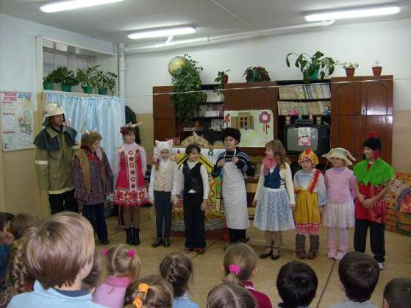

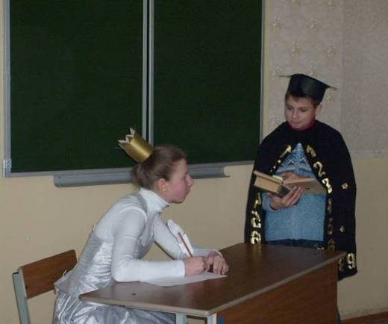

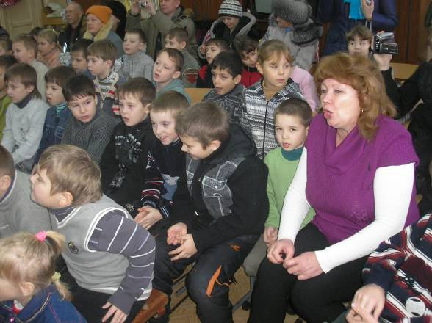

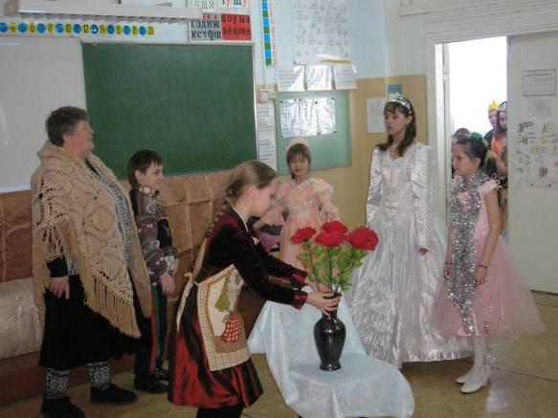

На снимках – сцены из спектаклей «12 месяцев», «Кошкин дом», «Снежная королева» и благодарные внимательные зрители, на которых оказывает благотворное влияние правильная речь маленьких артистов.
Традиционно в школе готовятся театрализованные «Святки». Фольклорный материал, который используется при подготовке постановок, очень нравится ребятам. Напевность языка, народный юмор с восторгом воспринимаются юными зрителями. А артисты, в свою очередь, с удовольствием играют, вживаясь в роль, показывают многогранность и красоту родного языка.
Коллективный просмотр отечественных мультфильмов пользуется большой популярностью среди учащихся 1-3 классов. В школе практически все кабинеты оборудованы интерактивными досками и классные компьютеры имеют доступ в сеть Интернет, поэтому нет большой проблемы подготовить для просмотра отечественные мультфильмы даже очень раннего года выпуска. Мы часто проводим с малышами викторины, игру «Поле чудес», конкурс на лучший пересказ мультфильма. Все эти мероприятия помогают младшим школьникам обогатить словарный запас, повышают культуру речи и культуру общения. Ребята учатся не только высказывать свое мнение, но и слушать, учатся вести диалог. Умение отстаивать свое мнение, не обижая при этом собеседника, оттачивается в дискуссиях по обсуждению просмотренных фильмов.
Ребята также с удовольствием обсуждают поведения героев мультфильмов, дают оценку их поступкам.
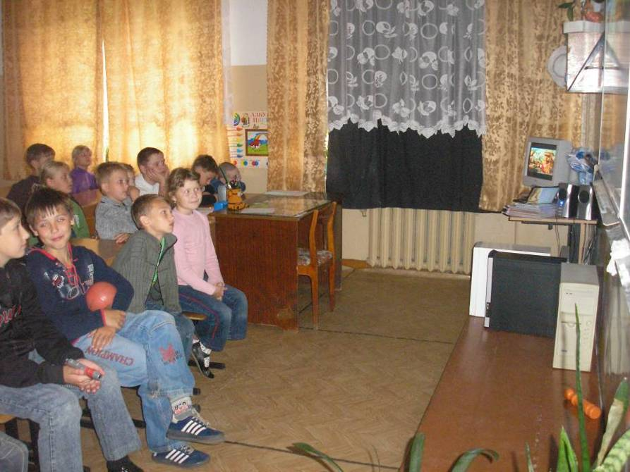
Приятно отметить, что словарный запас учащихся стал гораздо богаче, ребята теперь умеют грамотно выразить свою мысль, в рассказе встречается гораздо меньше слов-паразитов.

В жизни каждого ребенка огромная роль отводится игре. В игре формируются важнейшие навыки и умения, игра в раннем школьном возрасте является «репетицией» предстоящей взрослой жизни. Наши младшие школьники, как и все дети на свете очень подвижны, их игры часто являются проекцией увиденного на экране. Зачастую это имитация драк, убийств – всего того негативного, что несут с собой зарубежные мультфильмы. Причем, в таких играх принимают участие не только мальчики, но и девочки. Агрессивные выкрики, взаимные оскорбления, стилистически сниженная лексика являются неотъемлемой частью таких игр. И не надо делать скидку на то, что все это - «понарошку», что это – игра. Модель поведения потом переносится и в повседневное общение со сверстниками.
Мы постарались переключить внимание ребят на другие игры, также ролевые и подвижные, но с использованием фольклорного материала. Присказки, хоровые «кричалки», напевки – все это способствует обогащению словарного запаса, расширению кругозора малышей. Нам часто приходится разъяснять значение того или иного устаревшего слова, а это вырастает в обсуждение, в обмен мнениями, и также способствует развитию разговорного языка. Так в игре «День-ночь» есть такие слова: «Покличу ночь я, ты закроешь очи, спи, не смотри, на месте замри!» У ребят большой интерес вызвало значение слов «кликать», «очи». Обсуждение вылилось в подготовку и проведение занятия по развитию речи «Как говорили наши предки»
Очень любят наши младшие школьники «догонялки», в которых есть хоровые напевки, речевки:
У медведя во бору Гори-гори ясно, Тетерка шла,
Грибы-ягоды беру, Чтобы не погасло, Детей вела,
А медведь не спит, Чижи свистят, Детей провела,
Все на нас глядит, Перепелки летят, А самого последнего оставила…
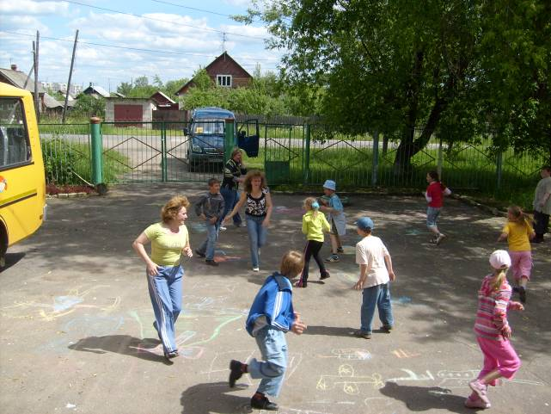
И бежать велит! Догоняйте ребят!

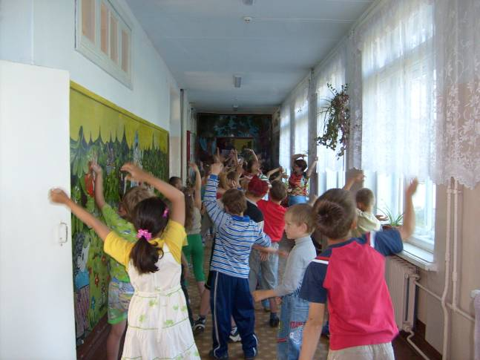

Вот уже третий год в школе проводится День вежливости. К этому дню учащиеся всех классов выпускают газеты, плакаты. Проводится радиопередача, посвященная русскому языку, проводятся конкурсы чтецов и конкурс для определения самого культурного ученика и самой культурной ученицы: «Господин Пожалуйста и госпожа Спасибо». И, конечно же, в этот день нельзя произносить бранные и жаргонные слова, вести себя невежливо по отношению друг к другу.
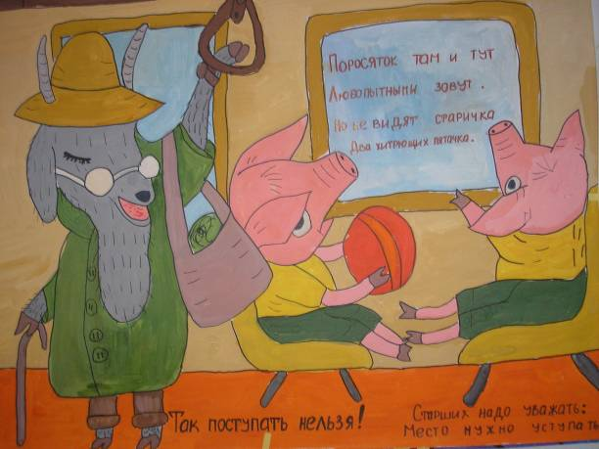

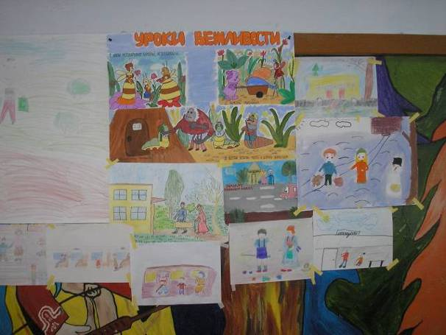

С помощью учителей–филологов мы составили текст памятки для родителей, которую разместили на информационном стенде:
Родители! Обращайте внимание на игры ваших детей, на тот поток информации, который льётся с экрана телевизора или компьютера. Не оставляйте ребенка одного в этом сложном мире информации. Интересуйтесь, какие игры ему нравятся, какие книги, какие мультфильмы он предпочитает смотреть, почему? Если не Вы, то кто поможет Вашему ребенку разобраться со своими эмоциями. Многие из мультфильмов, которые предлагает Вашим детям телевидение, можно смотреть только под родительской цензурой и с родительскими комментариями, иначе своих детей вырастите не Вы. Представьте, что Ваши бабушки и прабабушки доверили кому-то незнакомому это дело - рассказывать детям сказки. Но почему сегодня миллионы родителей позволяют смотреть своим детям мультфильмы, которые они не смотрели сами?!
Мы считаем, что наша работа принесла свои положительные плоды. Учителя начальных классов отмечают, что практически у всех учащихся повысилась культура речи, ребята почти не употребляют слов-паразитов, и что самое приятное – младшие школьники стали добрее друг к другу, из их игр исчезла агрессивность, повысилась культура общения не только с взрослыми, но и со сверстниками.
Мы сравнили количество просторечных и жаргонных слов в речи 8 учащихся 2-4 класса (4 из них посещали кружок и ГПД, где коллективно просматривали фильмы, 4 человека кружок и ГПД не посещали). Сравнительный анализ был сделан в начале занятий по развитию разговорной речи (декабрь 2009 года) и дважды с промежутком в полгода в течение 2010 года. Для этого мы просили ребят в течение минуты рассказать о событиях, произошедших с ними в школе. Вот какай результат мы получили: в начале исследования в речи младшеклассников присутствовало 85% (!!) просторечных, жаргонных слов и слов- паразитов, спустя полгода (май 2010) у учеников, которые посещали кружок «Театральное искусство» и участвовали в обсуждении коллективно просмотренных мультфильмов, количество засоряющей речь лексики снизилось до 27%, у ребят, которые не принимали участие в работе кружка, но присутствовали на спектаклях и просмотрах фильмов количество слов-паразитов снизилось до 60%. Последнее подсчет был поведен в декабре 2010 года. У всех 8 учащихся наблюдается положительная динамика повышения культуры общения. Количество нежелательной лексики в речи снизилось до 8% (посещающие кружок) и 15% (не посещающие кружок). Педагоги отмечают, что в речь ребят стала более правильной, культурной не только при устных ответах на уроках, но и в общении друг с другом.

Мониторинг снижения употребления стилистически сниженных выражений в речи учащихся начального звена Петровской СОШ

ЗАКЛЮЧЕНИЕ
Компьютер и телевизор отбирает у детей их детство. Вместо активных игр, переживаний настоящих эмоций и чувств и общения со сверстниками и родителями, познания самого себя через окружающий живой мир, дети часами, а бывает, и днями, и ночами просиживают у телевизора и компьютера, лишая себя той возможности развития, что дается человеку только в детстве.
Чтобы не допустить деградации общества, чтобы не краснеть от стыда за речь наших детей в будущем, необходимо уже сегодня заботиться о культурном развитии нации, начиная с младшего возраста. Проводить такую работу могут не только взрослые: учителя, родители, но это под силу и нам, старшеклассникам. Тем более, что эта работа помогает и младшим школьникам, и нам, учащимся старших классов повысить не только культуру речи, но и культуру поведения в целом.

Список использованной литературы
- Выготский Л.С. Детская психология / Собр.соч. в 6 т. – М.: Просвещение, 1984. – Т 4. – 486 с.
- Гаврилова Т.П. Анализ эмпатийных переживаний младших школьников и младших подростков // Психология межличностного познания. - М., 1999.- № 6.
- Кеэс Г.Я. К разработке диагностических тестов интеллектуального развития шестилетних детей // Вопросы психологии. – 2003. – №6.
- Особенности психического развития детей 6–7-летнего возраста / Под ред. Д.Б. Эльконина, А.Л. Венгера. – М.: Педагогика, 2007. – 452 с.
- Толковый словарь под редакцией С.И. Ожегова и Н.Ю. Шведовой
- «Орфографический словарь» Д.Н. Ушакова
Интернет-ресурсы
1. http://www.yspu.yar.ru

